Programación
UT2 – TAREA6
(10 puntos) Indica cuáles de los siguientes literales son válidos en Java. Si el literal es válido indica además de qué tipo es (int, double, long, etc) y el sistema de numeración en el que está escrito (decimal, binario, octal, hexadecimal). Si el literal no es válido explica porqué no lo es.

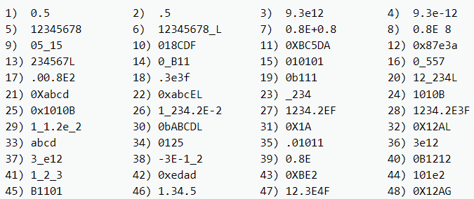

Cada apartado vale 0,2083 puntos.

Escribe aquí tus respuestas:

LITERAL | VÁLIDO | TIPO | SISTEMA NUMERACIÓN
1 | Sí | double | Decimal
2 | Sí | double | Decimal
3 | Sí | double | Decimal
4 | Sí | double | Decimal
5 | Sí | int | Decimal
6 | No | El guion bajo _ no puede estar inmediatamente antes del sufijo de tipo (L). | -
7 | No | El exponente (+0.8) debe ser un entero. | -
8 | No | Contiene un espacio en blanco dentro del literal.
9 | Sí | int | Octal
10 | No | Literal octal (01...) no puede contener 8, 9 ni letras. | -
11 | Sí | int | Hexadecimal
12 | Sí | int | Hexadecimal
13 | Sí | long | Decimal
14 | No | El guion bajo _ no puede estar al lado del prefijo de base 0. | -
15 | Sí | int | Ontal
16 | No | El guion bajo _ no puede estar al lado del prefijo de base 0. | Decimal
17 | No | Un literal de coma flotante solo puede tener un punto decimal. | -
18 | Sí | float | Decimal
19 | Sí | int | Binario
20 | Sí | long | Decimal
21 | Sí | int | Hexadecimal
22 | Sí | long | Hexadecimal
23 | No | Un literal numérico no puede comenzar con un guion bajo _. | -
24 | No | Un literal numérico no puede comenzar con un guion bajo _. | -
25 | Sí | int | Hexadecimal
26 | Sí | double | Decimal
27 | No | Falta el exponente después de la E. | -
28 | Sí | float | Decimal
29 | No | El _ no puede estar al lado de la e. | -
30 | No | Literal binario solo puede contener 0 y 1. | -
31 | Sí | int | Hexadecimal
32 | Sí | long | Hexadecimal
33 | No | No es un literal numérico. | -
34 | Sí | int | Octal
35 | Sí | double | Decimal
36 | Sí | double | Decimal
37 | No | El guion bajo _ no puede estar al lado de la e. | -
38 | Sí | double | Decimal (negativo)
39 | No | Falta el exponente después de la E. | -
40 | No | Literal binario solo puede contener 0 y 1. | -
41 | Sí | int | Decimal
42 | No | Literal hexadecimal mal formado (error de prefijo). | No es literal
43 | Sí | int | Hexadecimal
44 | Sí | double | Decimal
45 | No | No es un literal numérico. | -
46 | No | Un literal de coma flotante solo puede tener un punto decimal. | -
47 | Sí | float | Decimal
48 | No | La G no es un dígito hexadecimal válido (solo A-F). | -

